
МИНОБРНАУКИ РОССИИ

федеральное государственное бюджетное образовательное учреждение высшего образования
«Санкт-Петербургский государственный технологический институт (технический университет)»
УГСН |  | 09.03.00 | Информатика и вычислительная техника
Уровень образования |  |  | Высшее образование – бакалавриат
Форма обучения |  |  | Очная
Факультет |  |  | Информационных технологий  и управления
Кафедра |  |  | Систем автоматизированного проектирования и управления
Учебная дисциплина |  |  | Разработка программных систем
Курс | II |  |  | Группа | 444
Отчёт по контрольной работе №2
Исполнитель:
обучающийся группы 444 |  |  |  | Заиграев Семён Сергеевич
 |  | (дата, подпись)
Проверил: |  |  |  | Корниенко Иван Григорьевич
 |  | (дата, подпись) |  | Кочанов Сергей Алексеевич

Оглавление
1 Задание 3
1.1 Постановка задачи 3
1.2 Исходные данные 3
1.3 Особые ситуации 3
1.4 Математические методы и алгоритмы решения задач 3
1.5 Форматы представления данных 4
1.6 Структура программы 5
1.7 Блок-схемы алгоритмов программы 10
1.8 Описание хода выполнения работы 14
1.9 Результаты работы программы 15
1.10 Исходный текст программы 16

1 Задание

Постановка задачи
Написать программу, осуществляющую умножение «больших» чисел. Под большим числом понимается целое число, которое может содержать до 100 знаков.

1.2 Исходные данные
Программа получает данные о первом числе и втором числе, затем их умножает и выводит результат на экран.

1.3 Особые ситуации
Программа предусматривает обработку особых ситуаций, ниже перечислены часто встречающиеся ситуации:
– Пользователь решил загрузить данные из файла, но данные некорректны, пользователь получит предложение ввести путь к другому файлу.
– Пользователь сохраняет данные в файл, но в нем уже есть какие-то данные, ему будет предложено стереть старые данные и записать новые, или пользователь может ввести другой путь к файлу.
– При сохранении данных файл не открылся, пользователю будет выведено сообщение о том что произошла ошибка работы с файлом, и ему будет предложено ввести путь к файлу снова.
– Пользователь вводил два больших числа в консоли, но решил ввести не цифру, ему будет выведено сообщение о том, что нужно ввести именно цифру.
– Пользователь при выборе пункта меню случайно нажал на несуществующий пункт, ему будет выведено сообщение что такого пункта не существует, и ему будет предложено ввести номер пункта снова.

1.4 Математические методы и алгоритмы решения задач
Для решения поставленной задачи был использован алгоритм рекурсивного умножения.
Основная идея – разбиение двух чисел на половины с помощью рекурсии, и затем проведение различных операций над этими половинами, основные формулы для данного алгоритма приведены ниже.
$ac=a*c;$ (1.1)
$ad=a*d;$ (1.2)
$bc=b*c;$ (1.3)
$bd=b*d;$ (1.4)
$result=ac ∙ {10}^{2m}+\left(ad+bc \right)∙ {10}^{m}+bd$. (1.5)
Где:
a – первая половина первого числа;
b – вторая половина первого числа;
c – первая половина второго числа;
d – вторая половина второго числа;
result – результат произведения двух целых чисел.

1.5 Форматы представления данных
Таблица 1 – Переменные класса BigNumber
Имя | Тип | Описание
Number | public property string | Целое число
Negative | public property bool | Знак числа, false – число положительное, true – число отрицательное

Таблица 2 – Переменные класса СonsoleInterface
Имя | Тип | Описание
ResultBigNumber | private BigNumber | Результат произведения двух целых чисел
BigNumber1 | private BigNumber | Первое целое число
BigNumber2 | private BigNumber | Второе целое число

Таблица 3 – Переменная класса Algorithm
Имя | Тип | Описание
MAX_DIGITS_FOR_ULONG | const private int | Константа, которая была добавлена для читаемости условия базового случая рекурсии в алгоритме RecIntMult, равна 18, хоть и максимальное количество цифр в типе ulong равно 20, но если будет умножение двух чисел с 10 знаками, то может произойти выход за границы ulong и будет переполнение, например: 9 999 999 999 ∙ 9 999 999 999 – результатом данного умножения будет число с 20 символами, но это уже будет выходом за границы ulong

В исходном коде программы также имеются классы: HelpingFunctions, Input, Main, FileOperations. Но эти классы не имеют полей, поэтому они не были отражены, зато в этих классах содержатся все функции, благодаря которым работает программа.

1.6 Структура программы
В ходе разработки программы вся программа была разбита на модули, они представлены ниже в таблице 4.

Таблица 4 – Модули программы
Имя | Описание
Main | Точка входа в программу
ConsoleInterface | Главное меню и дальнейшее взаимодействие с пользователем
FileOperations | Все операции с файлами и взаимодействие с пользователем
Algorithm | Все для решения поставленной задачи (Умножение двух больших чисел)
Input | Проверка ввода данных
BigNumber | Данные о большом целом числе (оно может быть отрицательным)
HelpingFunctions | Вспомогательные функции, которые используются во всей программе

В таблицах ниже представлены функции программы.

Таблица 5 – Функция модуля Main
Имя | Описание
Main | Точка входа в программу

Таблица 6 – Функции модуля ConsoleInterface
Имя | Описание
Greeting | Приветствие, информация об авторе, поставленной задаче
PrintInputData | Вывод исходных данных
SaveData | Получение информации о сохранении файла (сохранен или нет)
SaveToFileChoice | Меню сохранения данных в файл
InputDataFromConsole | Меню ввода данных с консоли
InputDataFromFile | Меню ввода данных с файла
Run | Главное меню программы
PrintResult | Вывод результата произведения двух чисел
AutoInput | Случайное заполнение исходных данных

Таблица 7 – Функции модуля FileOperations
Имя | Описание
RewriteAllData | Функция записывает данные в файл
CanAccessFile | Проверка на возможность открытия файла
EnterFilePathAgainOrNotChoice | Меню которое позволяет пользователю ввести путь к файлу снова
SaveDataToFile | Меню сохранения данных в файл
WriteDataChoice | Меню перезаписи данных в файле
LoadDataFromFile | Загрузка данных из файла
FileParser | Открытие файла, чтение данных, проверка данных, доставка данных

Таблица 8 – Функции модуля HelpingFunctions
Имя | Описание
ThisIsCorrectNumber | Проверка большого числа
GetRandomNumber | Получение случайного числа в определенном диапазоне
Таблица 9 – Функции модуля Input
Имя | Описание
NumberInput | Ввод числа с проверкой
EnumInput | Ввод перечисления с проверкой
BigNumberInput | Ввод большого числа с проверкой
Таблица 10 – Функции модуля BigNumber
Имя | Описание
Trim | Удаление незначимых нулей

Таблица 11 – Функции модуля Algorithm
Имя | Описание
AlgorithmRecIntMult | Вызов основного алгоритма программы, установка флага отрицательности результату (если один из множителей отрицательный)
RecIntMult | Алгоритм умножения двух больших чисел, рекурсивный
Add | Сложение двух больших чисел
ShiftLeft | Установка разряда числу (добавление нулей справа)
Другие модули не имеют функций (кроме конструкторов классов).
Также в программе имеются перечисления, они были написаны для читаемости кода. Все они представлены в таблицах ниже.

Таблица 12 – перечисление RewriteFileDataOrNot
Имя | Тип | Значение | Описание
RewriteData | public RewriteFileDataOrNot | 1 | Переписать данные в файле
DontRewriteData | public RewriteFileDataOrNot | 2 | Не переписывать данные в файле
Таблица 13 – перечисление EnterFilePathAgainOrNot
Имя | Тип | Значение | Описание
EnterFilePathAgain | public EnterFilePathAgainOrNot | 1 | Ввести путь к файлу снова
DontEnterFilePathAgain | public EnterFilePathAgainOrNot | 2 | Не вводить путь к файлу снова
Таблица 14 – перечисление MenuChoices
Имя | Тип | Значение | Описание
InputDataFromConsole | public MenuChoices | 1 | Ввести данные с консоли
AutoInput | public MenuChoices | 2 | Случайные данные
InputDataFromFile | public MenuChoices | 3 | Данные из файла
QuitTheProgram | public MenuChoices | 4 | Выйти из программы

Таблица 15 – перечисление SaveDataToFileOrNot
Имя | Тип | Значение | Описание
SaveDataToFile | public SaveDataToFileOrNot | 1 | Сохранить данные в файл
DontSaveDataToFile | public SaveDataToFileOrNot | 2 | Не сохранять данные в файл

1.7 Блок-схемы алгоритмов программы
На рисунках 1, 2, 3, 4, 5 изображены блок-схемы алгоритмов программы.
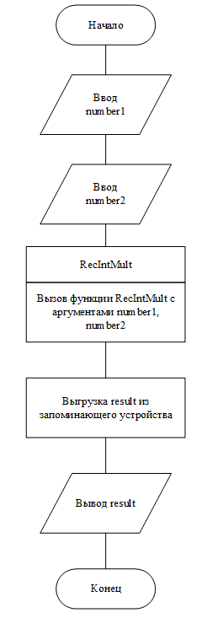
Рисунок 1 – Блок-схема алгоритма программы

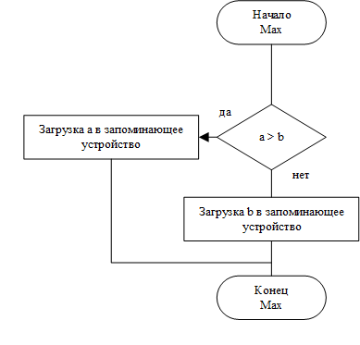
Рисунок 2 – Блок-схема алгоритма программы
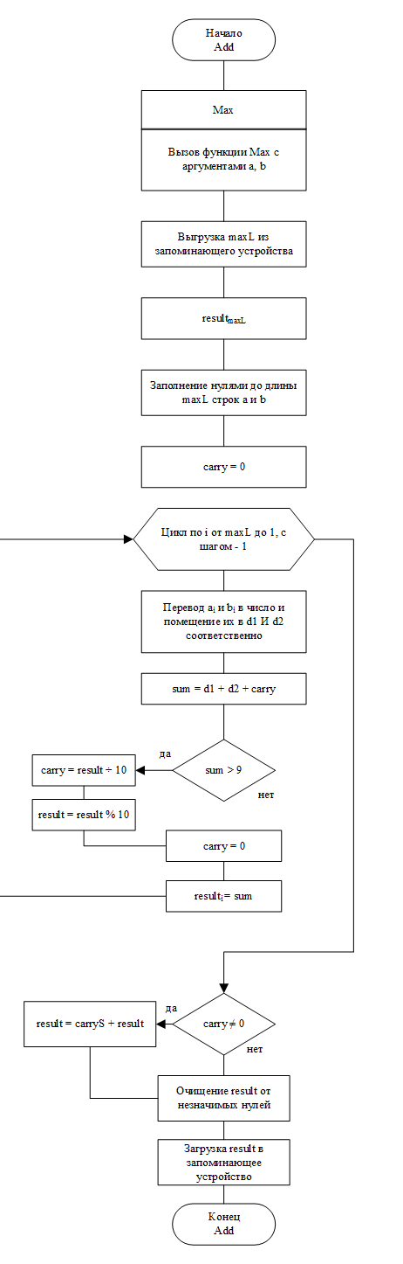
Рисунок 3 – Блок-схема алгоритма программы

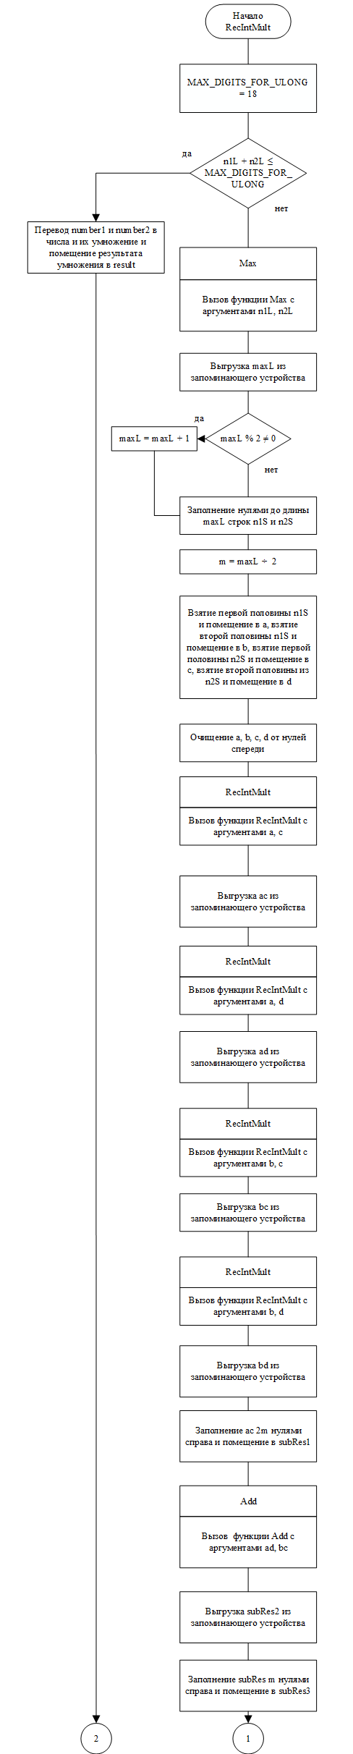
Рисунок 4 – Блок-схема алгоритма программы
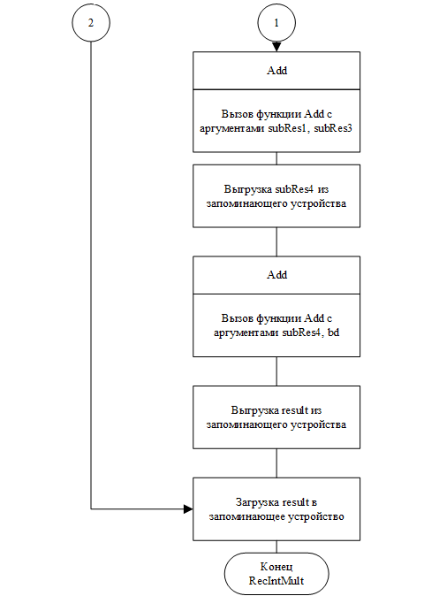
Рисунок 5 – Блок-схема алгоритма программы

1.8 Описание хода выполнения работы
Так как алгоритм о умножении больших чисел уже был известен заранее, я приступил к написанию кода, основной сложностью было оптимизировать этот алгоритм – чтобы было меньше операций, надеюсь, что получилось снизить до минимума, при написании кода было использовано большинство функций из первой контрольной работы, что значительно сократило время разработки.
При разработке программы сразу было принято решение убирать минус у числа в флаг его класса, дабы облегчить вычисления, затем этот флаг просматривается при отображении числа пользователю, и он просматривается при записи в файл, и затем минус вместе с числом записывается в файл. Когда число читается из файла, парсер видит минус и заносит его во флаг, а затем убирает минус у числа.
Особых сложностей при разработке программы не возникло.

1.9 Результаты работы программы
Пользователь решил ввести данные с консоли, но случайно нажал на другую клавишу, и программа вывела ему сообщение о том, что данные, которые он ввел некорректны. Результат работы программы изображен на рисунке 6.
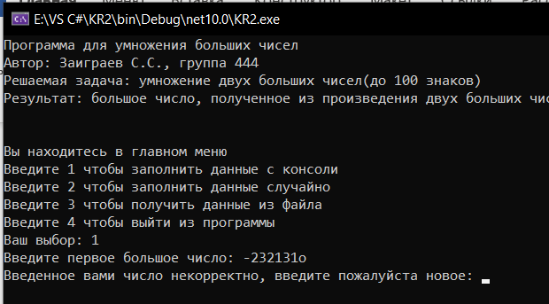
Рисунок 6 – Результат работы программы

Пользователь захотел сохранить введенные им данные в файл, но есть одна проблема – в файле что-то есть. Результат работы программы изображен на рисунке 7.
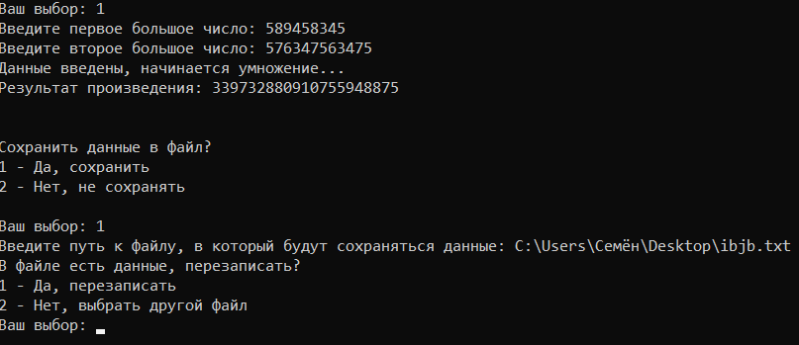
Рисунок 7 – Результат работы программы
Пользователь сохранил свои данные в файл, переписав файл ibjb.txt. Результат работы программы представлен на рисунке 8.
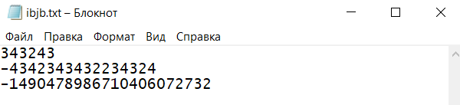
Рисунок 8 – Результат работы программы
Также стоит упомянуть, что у программы есть модульные тесты, они были реализованы в отдельном проекте и результат работы модульных тестов изображен на рисунке 9.
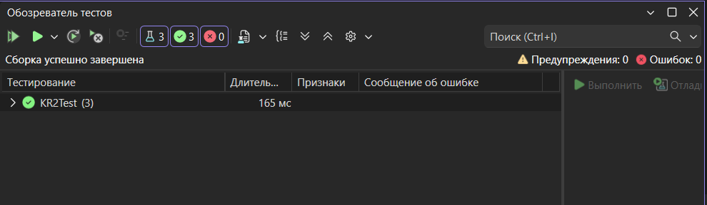
Рисунок 9 – Результат работы модульных тестов

1.10 Исходный текст программы

// Main.cs

using System;
using System.Runtime.CompilerServices;
using System.Security.Cryptography.X509Certificates;

namespace KR2
{
internal class MainClass
{
static void Main()
{
ConsoleInterface consoleInterface = new ConsoleInterface();
consoleInterface.Run();
}
}

}

// Input.cs
using System;
using System.Collections.Generic;
using System.Globalization;
using System.Security.Cryptography.X509Certificates;
using System.Text;
using static KR2.ConsoleInterface;

namespace KR2
{
static internal class Input
{
public static T NumberInput<T>() where T : IParsable<T>
{
T number = default;
bool parseResult = T.TryParse(Console.ReadLine(), CultureInfo.CurrentCulture, out number);

while (!parseResult)
{
Console.Write("Введенное вами число некорректно, введите, пожалуйста, новое: ");

parseResult = T.TryParse(Console.ReadLine(), CultureInfo.CurrentCulture, out number);
}

return number;
}

public static T EnumInput<T>() where T : struct, Enum
{
T choice = default;
bool parseResult = Enum.TryParse<T>(Console.ReadLine(), out choice);

while (!parseResult)
{
Console.Write("Введенный вами пункт меню не существует, введите, пожалуйста, новый: ");

parseResult = Enum.TryParse<T>(Console.ReadLine(), out choice);
}

return choice;
}

public static BigNumber BigNumberInput()
{
BigNumber userNumber = new BigNumber();

userNumber.Number = Console.ReadLine() ?? "";
string allowedSymbols = "1234567890";

while (!HelpingFunctions.ThisIsCorrectNumber(userNumber, allowedSymbols))
{
Console.Write("Введенное вами число некорректно, введите пожалуйста новое: ");
userNumber.Number = Console.ReadLine() ?? "";
}

if (userNumber.Number[0] == '-')
{
userNumber.Negative = true;
userNumber.Number = userNumber.Number.Remove(0, 1);
}

return userNumber;
}

public static BigNumber RandomBigNumberInput()
{
const int numberWillBeNegative = 1;
BigNumber userNumber = new BigNumber();

if (HelpingFunctions.GetRandomNumber(0, 1) == numberWillBeNegative)
{
userNumber.Negative = true;
}

int RandomLenOfNumber = HelpingFunctions.GetRandomNumber(2, 100);

for(int i = 0;i < RandomLenOfNumber; i++)
{
if (i == 0)
{
userNumber.Number += (HelpingFunctions.GetRandomNumber(1, 9)).ToString();
continue;
}
userNumber.Number += (HelpingFunctions.GetRandomNumber(0, 9)).ToString();
}

return userNumber;
}
}
}

// HelpingFunctions.cs

using System;
using System.Collections.Generic;
using System.Security.Cryptography;
using System.Text;

namespace KR2
{
public static class HelpingFunctions
{
public static bool ThisIsCorrectNumber(BigNumber number, string allowedSymbols)
{

if (string.IsNullOrWhiteSpace(number.Number) || number.Number.Length > 100)
{
return false;
}
else if (number.Number == "-")
{
return false;
}

for(int i = 0;i < number.Number.Length; i++)
{
if (!(allowedSymbols.Contains(number.Number[i]) || (i == 0 && number.Number[i] == '-')))
{
return false;
}
}

return true;
}

public static int GetRandomNumber(int min, int max)
{
return Random.Shared.Next(min, max + 1);
}
}
}

// FileOperations.cs

using System;
using System.Collections.Generic;
using System.Linq.Expressions;
using System.Numerics;
using System.Reflection.Metadata;
using System.Runtime.InteropServices;
using System.Text;
using static KR2.ConsoleInterface;
using static KR2.FileOperations;

namespace KR2
{
static internal class FileOperations
{
static void RewriteFileData(string filePath, BigNumber number1, BigNumber number2, BigNumber resNum)
{
if (number1.Negative)
{
number1.Number = "-" + number1.Number;
}
if (number2.Negative)
{
number2.Number = "-" + number2.Number;
}
if (resNum.Negative)
{
resNum.Number = "-" + resNum.Number;
}
string newFileData = $"{number1.Number}\n{number2.Number}\n{resNum.Number}";
File.WriteAllText(filePath, newFileData);
}

static bool CanAccessFile(string filePath)
{
try
{
using FileStream fileStream = File.OpenRead(filePath);
}
catch (Exception)
{
return false;
}

return true;
}

static bool EnterFilePathAgainOrNotChoice()
{
Console.WriteLine("Ошибка работы с файлом...Ввести путь снова?\n1 - Да, ввести путь снова\n2 - Нет, не вводить, выйти в главное меню\n");

bool ChoiceProcess = true;
while (ChoiceProcess)
{
Console.Write("Ваш выбор: ");
EnterFilePathAgainOrNot userChoice = Input.EnumInput<EnterFilePathAgainOrNot>();
switch (userChoice)
{
case EnterFilePathAgainOrNot.EnterFilePathAgain:
return true;
case EnterFilePathAgainOrNot.DontEnterFilePathAgain:
return false;
default:
Console.WriteLine("Такого пункта не существует, введите пожалуйста новый\n");
break;
}
}

return true;
}

public static bool SaveDataToFile(BigNumber number1, BigNumber number2, BigNumber resNum)
{
bool SaveDataProcess = true;
while (SaveDataProcess)
{
Console.Write("Введите путь к файлу, в который будут сохраняться данные: ");
string filePath = Console.ReadLine();

if (!CanAccessFile(filePath) && File.Exists(filePath))
{
if (!EnterFilePathAgainOrNotChoice())
{
return false;
}
continue;
}

try
{
if (!WriteDataChoice(filePath))
{
continue;
}

RewriteFileData(filePath, number1, number2, resNum);
Console.WriteLine("Данные успешно сохранены");
SaveDataProcess = false;
}
catch (Exception)
{
if (!EnterFilePathAgainOrNotChoice())
{
return false;
}
continue;
}
}

return true;
}

static bool WriteDataChoice(string filePath)
{
if (!File.Exists(filePath))
{
return true;
}
else if (!CanAccessFile(filePath) && File.Exists(filePath))
{
return false;
}
string fileData = File.ReadAllText(filePath);

if (fileData.Length != 0)
{
bool userInput = true;
while (userInput)
{
Console.WriteLine("В файле есть данные, перезаписать?\n1 - Да, перезаписать\n2 - Нет, выбрать другой файл");
Console.Write("Ваш выбор: ");
RewriteFileDataOrNot userChoice = Input.EnumInput<RewriteFileDataOrNot>();

switch (userChoice)
{
case RewriteFileDataOrNot.RewriteData:
return true;
case RewriteFileDataOrNot.DontRewriteData:
return false;
default:
Console.WriteLine("Такого пункта не существует, введите пожалуйста новый\n");
break;
}
}
}

return true;
}

public static bool LoadDataFromFile(out BigNumber number1, out BigNumber number2, out BigNumber resNum)
{
BigNumber newNumber1 = new();
BigNumber newNumber2 = new();
BigNumber newResNum = new();

number1 = new();
number2 = new();
resNum = new();

string allFileData = "";
bool LoadDataProcess = true;

while (LoadDataProcess)
{
Console.Write("Введите путь к файлу, из которого будут загружаться данные: ");
string filePath = Console.ReadLine();
if (filePath == null)
{
Environment.Exit(0);
}

if (!CanAccessFile(filePath))
{
if (!EnterFilePathAgainOrNotChoice())
{
return false;
}
continue;
}

try
{
allFileData = File.ReadAllText(filePath);
if (!FileParser(allFileData, out number1, out number2, out resNum))
{
if (!EnterFilePathAgainOrNotChoice())
{
return false;
}
continue;
}
}
catch (Exception)
{
if (!EnterFilePathAgainOrNotChoice())
{
return false;
}
continue;
}

Console.WriteLine("Данные из файла успешно загружены\n");
return true;
}

return false;
}

static bool FileParser(string allFileData, out BigNumber number1, out BigNumber number2, out BigNumber resNum)
{
number1 = new BigNumber();
number2 = new BigNumber();
resNum = new BigNumber();

// индекс 0 списка ниже - первый множитель
// индекс 1 списка ниже - второй множитель
// индекс 2 списка ниже - результат произведения
List<BigNumber> numbersFromFile = new List<BigNumber>(){new BigNumber(), new BigNumber(), new BigNumber()};

int minusCount = 0, escapeSequenceCount = 0;
string allowedSymbols = "1234567890";

for (int i = 0;i < allFileData.Length; i++)
{
if (allFileData[i] == '\n')
{
++escapeSequenceCount;
}
else if(allFileData[i] == '-')
{
++minusCount;
}
}

if (minusCount > 3 || escapeSequenceCount != 2)
{
return false;
}

int currentNumberIndex = 0;
for(int i = 0;i < allFileData.Length; i++)
{
if (allFileData[i] == '\n')
{
++currentNumberIndex;
continue;
}
numbersFromFile[currentNumberIndex].Number += allFileData[i];
}

for(int i = 0;i < numbersFromFile.Count; i++)
{
if (!HelpingFunctions.ThisIsCorrectNumber(numbersFromFile[i], allowedSymbols))
{
return false;
}
else if (numbersFromFile[i].Number[0] == '-')
{
numbersFromFile[i].Negative = true;
numbersFromFile[i].Number = numbersFromFile[i].Number.Remove(0, 1);
}
}

number1 = numbersFromFile[0];
number2 = numbersFromFile[1];
resNum = numbersFromFile[2];

return true;
}

public enum RewriteFileDataOrNot
{
RewriteData = 1,
DontRewriteData
}

public enum EnterFilePathAgainOrNot
{
EnterFilePathAgain = 1,
DontEnterFilePathAgain
}

}

}

// ConsoleInterface.cs

using System;
using System.Collections.Generic;
using System.Net.Http.Headers;
using System.Runtime.CompilerServices;
using System.Security.Cryptography;
using System.Text;

namespace KR2
{
internal class ConsoleInterface
{
BigNumber ResultBigNumber;
BigNumber BigNumber1;
BigNumber BigNumber2;

public ConsoleInterface()
{
ResultBigNumber = new BigNumber();
BigNumber1 = new BigNumber();
BigNumber2 = new BigNumber();
}

static void Greeting()
{
string greetingStr = "Программа для умножения больших чисел\n" +
"Автор: Заиграев С.С., группа 444\n" +
"Решаемая задача: умножение двух больших чисел(до 100 знаков)\n" +
"Результат: большое число, полученное из произведения двух больших чисел\n\n";
Console.WriteLine(greetingStr);
}

void PrintInputData()
{
Console.Write("Число 1 = ");
if (BigNumber1.Negative)
{
Console.Write("-");
}
Console.WriteLine(BigNumber1.Number);
Console.Write("Число 2 = ");
if (BigNumber2.Negative)
{
Console.Write("-");
}
Console.WriteLine(BigNumber2.Number);
}

void PrintResult()
{
Console.Write("Результат произведения: ");
if (ResultBigNumber.Negative)
{
Console.Write("-");
}
Console.WriteLine(ResultBigNumber.Number + "\n\n");
}

void SaveData(out bool dataSavingChoice)
{
dataSavingChoice = !FileOperations.SaveDataToFile(BigNumber1, BigNumber2, ResultBigNumber);
}

void SaveToFileChoice()
{
bool dataSavingChoice = true;
while (dataSavingChoice)
{
Console.WriteLine("Сохранить данные в файл?\n1 - Да, сохранить\n2 - Нет, не сохранять\n");
Console.Write("Ваш выбор: ");
SaveDataToFileOrNot userChoice = Input.EnumInput<SaveDataToFileOrNot>();

switch (userChoice)
{
case SaveDataToFileOrNot.SaveDataToFile:
SaveData(out dataSavingChoice);
break;
case SaveDataToFileOrNot.DontSaveDataToFile:
dataSavingChoice = false;
break;
default:
Console.WriteLine("Такого пункта не существует, введите, пожалуйста, новый");
break;
}
}
}

void InputDataFromConsole()
{
Console.Write("Введите первое большое число: ");
BigNumber1 = Input.BigNumberInput();

Console.Write("Введите второе большое число: ");
BigNumber2 = Input.BigNumberInput();

Console.WriteLine("Данные введены, начинается умножение...");

Algorithm.AlgorithmRecIntMult(BigNumber1, BigNumber2, out ResultBigNumber);

PrintResult();

SaveToFileChoice();
}

void AutoInput()
{
BigNumber1 = Input.RandomBigNumberInput();

BigNumber2 = Input.RandomBigNumberInput();

PrintInputData();
Console.WriteLine("Данные введены, начинается умножение...");

Algorithm.AlgorithmRecIntMult(BigNumber1, BigNumber2, out ResultBigNumber);

PrintResult();

SaveToFileChoice();
}

void InputDataFromFile()
{
bool dataIsLoaded = FileOperations.LoadDataFromFile(out BigNumber1, out BigNumber2, out ResultBigNumber);
if (dataIsLoaded)
{
Console.WriteLine("Данные загружены...\n");
PrintInputData();

PrintResult();

SaveToFileChoice();
}
else
{
Console.WriteLine("Данные не загружены\n\n");
}
}

public void Run()
{
Greeting();

bool programRun = true;

while (programRun)
{
Console.WriteLine("Вы находитесь в главном меню\nВведите 1 чтобы заполнить данные с консоли\n" +
"Введите 2 чтобы заполнить данные случайно\nВведите 3 чтобы получить данные из файла\n" +
"Введите 4 чтобы выйти из программы");

Console.Write("Ваш выбор: ");

MenuChoices userChoice = Input.EnumInput<MenuChoices>();

switch (userChoice)
{
case MenuChoices.InputDataFromConsole:
InputDataFromConsole();
break;
case MenuChoices.AutoInput:
AutoInput();
break;
case MenuChoices.InputDataFromFile:
InputDataFromFile();
break;
case MenuChoices.QuitTheProgram:
programRun = false;
break;
default:
Console.WriteLine("Такого пункта не существует, введите, пожалуйста, новый");
break;
}
}
}

public enum MenuChoices
{
InputDataFromConsole = 1,
AutoInput,
InputDataFromFile,
QuitTheProgram,
}

public enum SaveDataToFileOrNot {
SaveDataToFile = 1,
DontSaveDataToFile
}
}
}

// BigNumber.cs

using System;
using System.Collections.Generic;
using System.Text;

namespace KR2
{
public class BigNumber
{
public string Number { get; set; }
public bool Negative { get; set; }

public BigNumber()
{
Number = "";
Negative = false;
}

public BigNumber(BigNumber bigNumber)
{
Number = bigNumber.Number;
Negative = bigNumber.Negative;
}

public void Trim()
{
Number = Number.TrimStart('0');
if (string.IsNullOrEmpty(Number)) Number = "0";
}

}
}

// Algorithm.cs

using System;
using System.Collections.Generic;
using System.Globalization;
using System.Numerics;
using System.Reflection.Metadata;
using System.Text;

namespace KR2
{
public static class Algorithm
{
// 18 446 744 073 709 551 615 - максимальное число для ulong, 20 цифр
// 999 999 999 * 999 999 999 = 999 999 998 000 000 001, 18 знаков
// 9 999 999 999 * 9 999 999 999 = 99 999 999 980 000 000 001, 20 знаков (но уже выходит за пределы ulong);
private const int MAX_DIGITS_FOR_ULONG = 18;
public static void AlgorithmRecIntMult(BigNumber number1, BigNumber number2, out BigNumber resNum)
{
resNum = Algorithm.RecIntMult(number1, number2);
if (number1.Negative ^ number2.Negative)
{
resNum.Negative = true;
}
}

// Алгоритм рекурсивного умножения

static BigNumber RecIntMult(BigNumber number1, BigNumber number2)
{
int num1Len = number1.Number.Length;
int num2Len = number2.Number.Length;

if ((num1Len + num2Len) <= MAX_DIGITS_FOR_ULONG)
{
ulong val1 = ulong.Parse(number1.Number);
ulong val2 = ulong.Parse(number2.Number);
return new BigNumber { Number = (val1 * val2).ToString() };
}

int maxLen = Math.Max(num1Len, num2Len);
if (maxLen % 2 != 0) ++maxLen;

string num1Str = number1.Number.PadLeft(maxLen, '0');
string num2Str = number2.Number.PadLeft(maxLen, '0');

int m = maxLen / 2;
BigNumber a = new () { Number = num1Str.Substring(0, m) };
BigNumber b = new () { Number = num1Str.Substring(m) };
BigNumber c = new () { Number = num2Str.Substring(0, m) };
BigNumber d = new () { Number = num2Str.Substring(m) };

a.Trim(); b.Trim(); c.Trim(); d.Trim();

BigNumber ac = RecIntMult(a, c);
BigNumber ad = RecIntMult(a, d);
BigNumber bc = RecIntMult(b, c);
BigNumber bd = RecIntMult(b, d);

BigNumber finalResult = new BigNumber(Add(Add(ShiftLeft(ac, 2 * m), ShiftLeft(Add(ad, bc), m)), bd));

return finalResult;
}

// Сложение больших чисел
static BigNumber Add(BigNumber number1, BigNumber number2)
{
char[] resStr = new char[Math.Max(number1.Number.Length, number2.Number.Length)];

string num1Str = number1.Number.PadLeft(Math.Max(number1.Number.Length, number2.Number.Length), '0');
string num2Str = number2.Number.PadLeft(Math.Max(number1.Number.Length, number2.Number.Length), '0');

int carry = 0;

for (int i = resStr.Length - 1;i >= 0; i--)
{
int digit1 = num1Str[i] - '0';
int digit2 = num2Str[i] - '0';

int result = digit1 + digit2 + carry;

if (result > 9)
{
carry = result / 10;
result %= 10;
}
else
{
carry = 0;
}

resStr[i] = Convert.ToChar(result + '0');
}

BigNumber finalResult = new() { Number = new string(resStr) };

if (carry != 0)
{
finalResult.Number = carry.ToString() + finalResult.Number;
}
finalResult.Trim();
return finalResult;
}

// Добавление нулей справа к числу(10 ^ n)
static BigNumber ShiftLeft(BigNumber number, int shift)
{
number.Trim();
if (number.Number == "0") return new BigNumber { Number = "0" };
return new BigNumber { Number = number.Number + new string('0', shift) };
}
}
}

// Test1.cs

namespace KR2Test
{
[TestClass]
public sealed class Test1
{
[TestMethod]
public void TestMethod1()
{
KR2.BigNumber number1 = new() { Number = "1321321321321", Negative = true };
KR2.BigNumber number2 = new() { Number = "1321321321321", Negative = true };
KR2.BigNumber result = new();

KR2.BigNumber answer = new() { Number = "1745890034177473329185041", Negative = false };
string allowedSymbols = "1234567890";

Assert.IsTrue(KR2.HelpingFunctions.ThisIsCorrectNumber(number1, allowedSymbols));
Assert.IsTrue(KR2.HelpingFunctions.ThisIsCorrectNumber(number2, allowedSymbols));

KR2.Algorithm.AlgorithmRecIntMult(number1, number2, out result);

Assert.AreEqual(answer.Number, result.Number);
Assert.AreEqual(answer.Negative, result.Negative);
}

[TestMethod]
public void TestMethod2()
{
KR2.BigNumber number1 = new() { Number = "13213 21321321", Negative = true };
KR2.BigNumber number2 = new() { Number = "1 321321321321", Negative = true };
KR2.BigNumber result = new();

KR2.BigNumber answer = new() { Number = "1745890034177473329185041", Negative = false };
string allowedSymbols = "1234567890";

Assert.IsFalse(KR2.HelpingFunctions.ThisIsCorrectNumber(number1, allowedSymbols));
Assert.IsFalse(KR2.HelpingFunctions.ThisIsCorrectNumber(number2, allowedSymbols));
}

[TestMethod]
public void TestMethod3()
{
KR2.BigNumber number1 = new() { Number = "37462387464748932901429482904324948932749823749823743487238947389432789", Negative = false };
KR2.BigNumber number2 = new() { Number = "19837583758937538953895348957458943758943758934754389574389573489", Negative = true };
KR2.BigNumber result = new();

KR2.BigNumber answer = new() { Number = "743163249141728676427352273565934684770186851697851100634517230115220794239115826367772061585710509890391596653974243506530659341730821", Negative = true };
string allowedSymbols = "1234567890";

Assert.IsTrue(KR2.HelpingFunctions.ThisIsCorrectNumber(number1, allowedSymbols));
Assert.IsTrue(KR2.HelpingFunctions.ThisIsCorrectNumber(number2, allowedSymbols));

KR2.Algorithm.AlgorithmRecIntMult(number1, number2, out result);

Assert.AreEqual(answer.Number, result.Number);
Assert.AreEqual(answer.Negative, result.Negative);
}
}
}

